**МКОУ «Карчагская СОШ им.М.Караханова» Сулейман - Стальский р-н РД.**

**Классный час:**

**«Правило дорожного движения.**

**В стране дорожных знаков».**

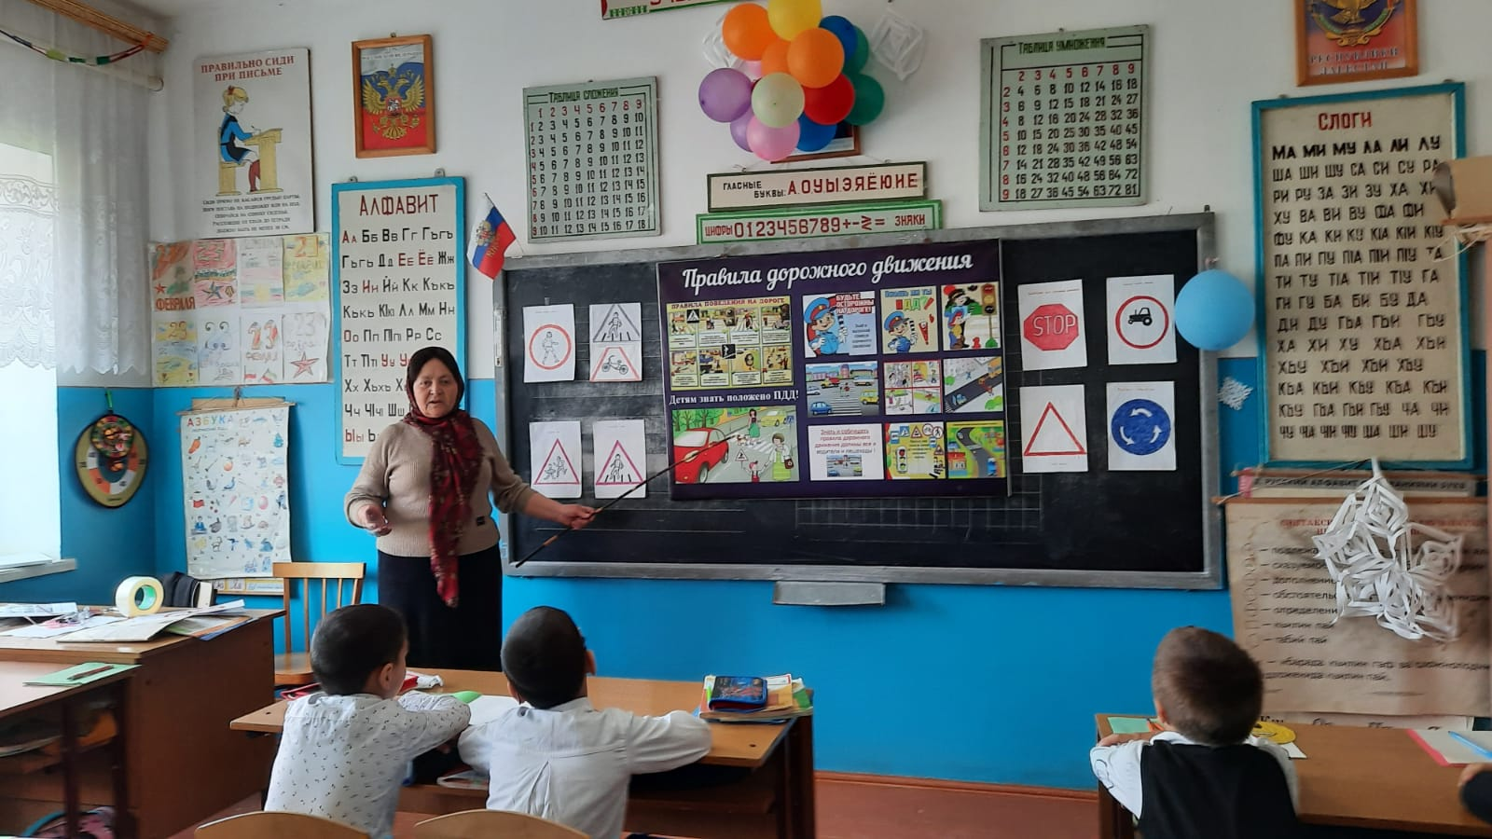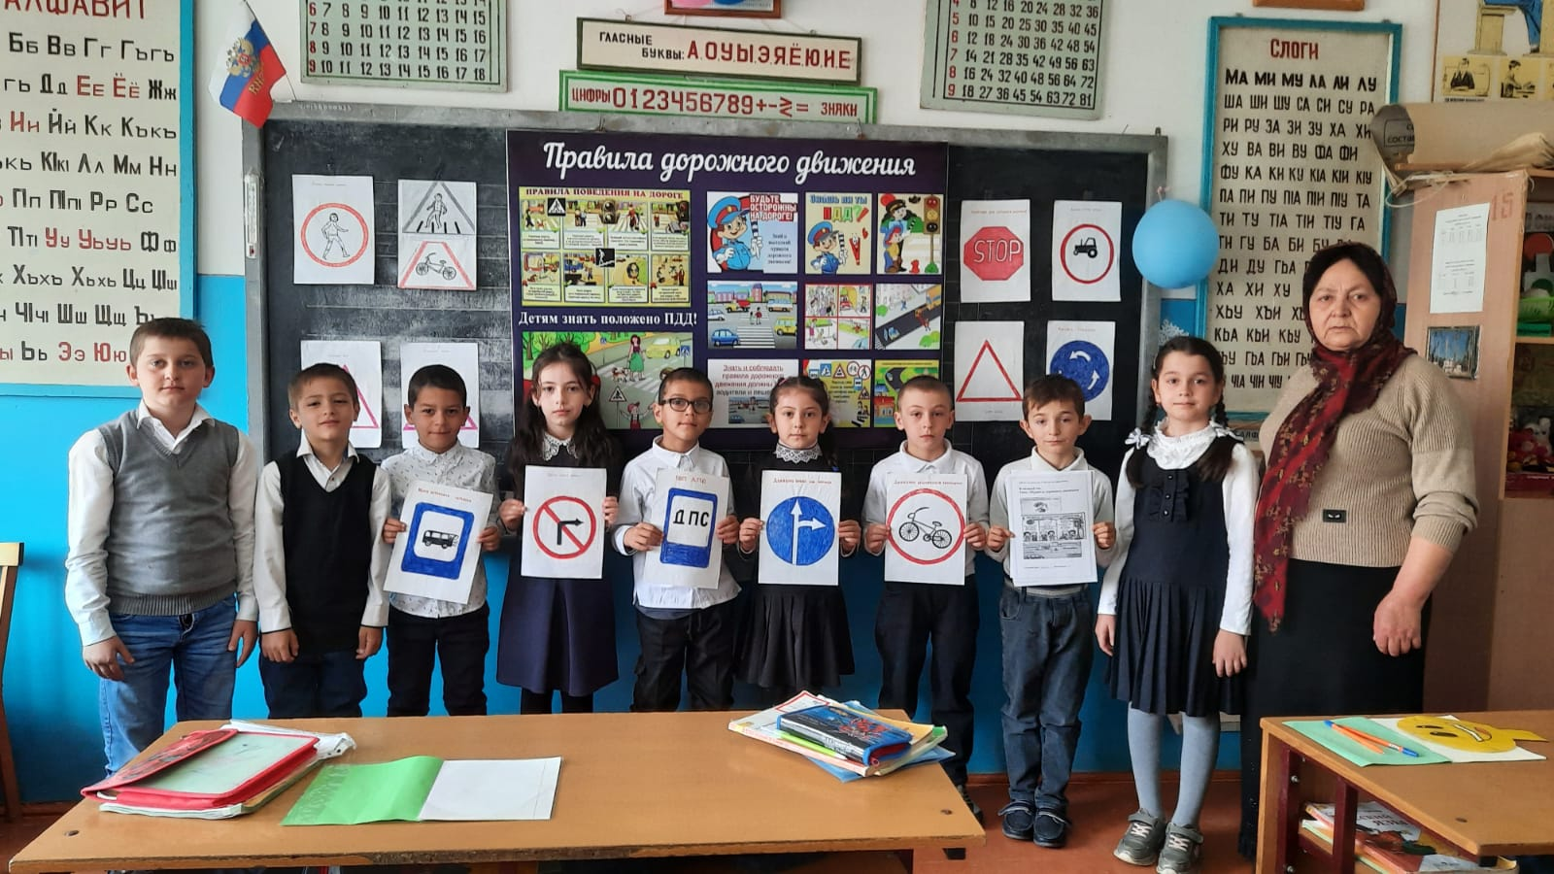

Классный руководитель:

Магомедова АйнахалумРамазановна.

**ЦЕЛЬ:**

-Прививать детям устойчивые навыки безопасного поведения на дороге.

**ЗАДАЧИ:**

-Закрепить правила дорожного движения.

-Формировать умение ориентироваться в пространстве.

-Закрепить умение распознавать и называть дорожные знаки, а также значение сигналов светофоров.

-Развивать наблюдательность, быстроту, двигательную активность.

-Воспитывать у дошкольников правила безопасного поведения на дороге.

**ПРЕДВАРИТЕЛЬНАЯ РАБОТА:**

-Знакомство со знаками дорожного движения.

-Чтение художественной литературы по теме.

-Загадывание загадок о транспорте.

-Просмотр презентаций «Знаки дорожного движения».

**ОБОРУДОВАНИЕ**

**-Ж**езл (2 штуки), кегли.

-Самокаты (2 штуки)

-«Ромашка» с вопросами.

-эмблемы для команд (по кол-ву детей)

-Макеты дорожных знаков

**ХОД МЕРОПРИЯТИЯ.**

**(под музыку дети заходят в зал)**

**ВЕДУЩИЙ:**Ребята, мы с вами живём в небольшом городе. По улицам нашего города беспрерывно движется транспорт. Чтобы никто не попал под машину и не было аварий, все должны соблюдать особые правила. Какие? (Правила дорожного движения**)**

***ЗАБЕГАЕТ НЕЗНАЙКА***

**НЕЗНАЙКА:**Здравствуйте друзья! Как у вас дела? Что у вас за праздник?

**Ведущий:** У нас Незнайка, весёлые соревнования посвящённые правилам дорожного движения.

**НЕЗНАЙКА:**А что, есть ещё и такие правила?

**НЕЗНАЙКА:** И вы ребята эти правила знаете?(ответы детей)

**ВЕДУЩИЙ:**А ты Незнайка не знаешь?

**НЕЗНАЙКА**: Честно-не знаю. А так хочу всё узнать, надоело быть незнайкой.

**ВЕДУЩИЙ:**Ребята может действительно оставим Незнайку на нашем празднике?(да)

**-**Ладно Незнайка, оставайся с нами и ребята научат тебя правилам дорожного движения и как вести себя на улице, ты ещё узнаешь и о дорожных знаках.

**ВЕДУЩИЙ:**Ребята готов к соревнованиям?(да)Ну тогда начинаем. Вам знаком этот предмет? Как он называется? (жезл полицейского)

**НЕЗНАЙКА:** Ничего себе, а я не знал.

**ЭСТАФЕТА «Передай жезл»**

**ВЕДУЩИЙ** :Сейчас я каждой команде дам жезл, каждый человек команды с жезлом в руках должен добежать до конуса и вернуться обратно, передать жезл следующему игроку и так до последнего игрока. Побеждает та команда, которая быстрее закончит эстафету.

**КОНКУРС «РОМАШКА»**

**НЕЗНАЙКА:**Я тоже хочу с вами поиграть в одну игру. Можно? (да) Она называется «Ромашка». Я буду подходить к каждой команде. А члены команды вырывают по одному лепестку и отвечают на вопросы, которые написаны под каждым лепесточком. За правильный ответ получаете очко в пользу своей команды.

-Куда мы выходим из дома, когда идем в детский сад? *– на улицу.*

-Где нужно переходить дорогу? *(ответы детей)*

-В кого мы «превращаемся», когда выходим на улицу? – (*в пешеходов.)*

-Где должны ходить пешеходы? – *по тротуару.*

-Для чего нужна проезжая часть? *– для проезда транспорта.*

-Что означает красный сигнал светофора? *(ответы детей)*

-Как называется человек, который едет в автобусе? *(ответы детей)*

-Место ожидания общественного транспорта? *(ответы детей)*

**НЕЗНАЙКА:**Молодцы ребята. Как вы много знаете!

**ВЕДУЩИЙ:**Ребята сейчас у нас следующая эстафета. Называется «Вождение».

**ЭСТАФЕТА** **«Вождение»**

Самакаты.

**КОНКУРС «О чем говорят дорожные знаки»**

**ВЕДУЩИЙ:**Ребята сейчас у нас пройдёт конкурс**«О чем говорят дорожные знаки».**

Я читаю стих, а вы должны подумать и поднять тот знак о котором говорилось в данном стихотворении.

-Командам всё понятно?

**Знак «Пешеходный переход»**

Всем знакомые полоски

Знают дети, знает взрослый.

На ту сторону ведет

Пешеходный переход.

**Знак «Пункт первой медицинской помощи»**

Ты не мыл в дороге рук,

Поел фрукты, овощи.

Хорошо что рядом пункт

Медицинской помощи

**Знак «Велосипедная дорожка»**

Велосипедная дорожка

Обгоняй Максим Сережку.

Вам никто не помешает –

Этот знак все дети знают.

**Знак «Движение на велосипедах запрещено»**

В день рожденья подарили

Скоростной велосипед

Научили, объяснили

Ездить там, где знака нет.(Означающий запрет)

**Знак «Скользкая дорога»**

Говорит знак этот строго:

«Очень скользкая дорога.

Ты с дорогой не шути,

Руль напрасно не крути!»

**Знак «Подземный пешеходный переход»**

С тротуара вниз ведет

Под дорогу длинный вход.

Нет ни двери ни ворот –

То подземный переход.

**Знак «Место остановки автобуса, троллейбуса, трамвая и такси»**

В этом месте пешеход

Терпеливо транспорт ждет.

Он пешком устал шагать,

Хочет пассажиром стать.

**Знак «Пункт питания»**

Тут и вилка, тут и ложка,

Подзаправились немножко,

Накормили и собаку…

Говорим «спасибо» знаку.

**П/И: «Светофор»**

**НЕЗНАЙКА:**Молодцы ребята! А вы,что означают сигналы светофора? (Красный, жёлтый, зелёный)

- А давайте мы с вами поиграем в игру «Светофор». Правила игры такие: (Под музыку дети бегают подскоками. Музыка останавливается, поднимается один из знаков светофора: красный – построиться в шеренгу и сказать: «На красный свет идти нельзя»; желтый – стоять на месте; зеленый – прыгать на месте).

**ЭСТАФЕТА: «Пройти тоннель».**

**ВЕДУЩИЙ**: Команды займите свои места. Сейчас последняя эстафета «Пройти тоннель». Каждый член команды по сигналу бежит до тоннеля пролезает, бежит змейкой между конусами до последнего конуса и возвращается по прямой к своей команде передаёт эстафету.

**Ведущий:** А сейчас я поиграю с вами дети. Игра называется «Разрешается – запрещается».

-Играть на мостовой…(запрещается)

-Переходить улицу при зеленом свете светофора… (разрешается)

-Перебегать улицу перед близко идущим транспортом (запрещается)

-Переходить улицу по надземному переходу (разрешается)

-Переходить улицу при красном свете светофора (запрещается)

-Помогать старикам и малышам переходить улицу (разрешается)

-Переходить улицу при желтом свете светофора (запрещается)

-Цепляться за проезжающие автобусы и машины (запрещается)

-Уступать место в транспорте (разрешается)

-Играть на проезжей части (запрещается)

-Соблюдать правила дорожного движения (разрешается).

**НЕЗНАЙКА:** Ребята, спасибо вам, что помогли мне разобраться с правилами дорожного движения. Теперь я точно буду знать и соблюдать эти правила..

**ВЕДУЩИЙ:** Ребята, закон улиц и дорог, который называют ПДД, строгий. Но этот закон и очень добрый: он охраняет людей, бережет их жизнь. Поэтому, только постоянное соблюдение правил позволяет всем нам уверенно переходить улицы.

Подведение итогов (награждение медалями за 1место и за 2 место).

**Сценарий мероприятия по ПДД «Светофор - наш верный друг»**

**Цель**: закрепить представления учащихся о правилах поведения на улице, назначении и внешнем виде городского транспорта.

**Оборудование**: шапочка для ведущего, исполняющего роль светофора, игрушки или картинки, соответствующие ответам на загадки о транспорте, бутафорские медали для победителей игры с изображением светофора.

**Ход мероприятия**

(Учитель предлагает детям угадать, кто сегодня придет к ним в гости.)

**Учитель.**

Встало с краю улицы

В длинном сапоге

Чучело трехглазое

На одной ноге.

Где машины движутся,

Где сошлись пути,

Помогает улицу

Людям перейти. (Светофор.)

*Л. Сандлер*

У нас в гостях хозяин улицы - светофор.

Автобусы, машины

Стоят у перехода:

Глаз светофора приказал

Идти лишь пешеходам.

Мигнет еще один глазок:

Теперь остановись, дружок,

Машинам путь теперь открыт,

А пешеход пусть постоит.

(На доске нарисован человечек-светофор.)

Светофор решил проверить, хорошо ли вы, ребята, знаете улицу, правила перехода проезжей части, различные виды транспорта.

(За правильные ответы дети получают светофорчики с ярким зеленым глазом.)

**Конкурс 1. «Значение сигналов светофора»**

Продолжите строчки стихотворения С. Михалкова.

Если свет зажегся красный,

Значит, двигаться... (опасно).

Свет зеленый говорит:

«Проходите, путь... (открыт)!»

Желтый свет - предупрежденье –

Жди сигнала для... (движенья).

(Учитель читает стихотворение.)

У отца спросил Сережа:

«Что такое светофор?

Отчего же, отчего же

Я не знаю до сих пор,

Почему он разным цветом

Посылает нам приветы?»

Сыну так отец ответил:

«Нужно знать сигналы эти.

Если красный свет сияет —

Переход нам запрещает

Светофор.

Желтый свет — внимание!

А глазок зеленый светит —

Можно взрослым, можно детям

Через улицу шагать.

Должен ты сигналы эти

Твердо помнить, твердо знать,

Никогда не забывать!»

**Конкурс 2. «Очень важные вопросы»**

1. Как называют людей, идущих пешком? (Пешеходы.)

2. По какой части улицы ходят пешеходы? (По тротуару.)

3. Какая часть улицы предназначена для перехода? («Зебра» — пешеходный переход.)

4. Если через дорогу нет пешеходного перехода, где разрешается ее перейти? (Переходить разрешается только по подземному переходу.)

**Конкурс 3. «Очень важные загадки»**

Если бы я встала,

До неба бы достала. (Дорога.)

Многолюден, шумен, молод,

Под землей грохочет город.

А дома с народом тут

Вдоль по улице бегут. (Метро.)

Что за чудо - едет дом,

Окна светлые кругом,

Носит обувь из резины,

А питается бензином. (Автобус.)

**Конкурс 4. «Очень важные правила»**

В заключение воспитатель организует подвижную игру, которая направлена на упражнение детей в переходе улицы по сигналам светофора. Для этого создают две команды, которые становятся лицом друг к другу у противоположных стен помещения, где проводится игра. На полу мелом схематично изображается пешеходный переход с островком безопасности. «Светофор» стоит между командами и голосом или при помощи кругов подает свои сигналы. Услышав слово «красный» или увидев красный круг, играющие остаются на тротуаре. По желтому сигналу поднимают ногу или делают шаг вперед, не выходя на проезжую часть. По зеленому сигналу дети переходят улицу по правой стороне перехода. Если действия играющих не соответствуют установленным для игры правилам, «светофор» штрафует нарушителей - вручает «квитанцию», а взамен у нарушителей забирает фант. Фанты разыгрываются в конце встречи — оштрафованные отвечают на вопросы по правилам поведения на улице.

Награждение победителей и вручение подарков.

**Вывод.** Итак, сегодня мы с вами обсуждали важные права человека – это право на жизнь и безопасность. Вы сегодня узнали, что с огнём, электричеством и бытовым газом шутить опасно, что нужно правила дорожного движения.

**Итог. Рефлексия.**

1. Отчего же в большей степени зависит, окажется ли человек в опасности или нет?(От самого человека)

2.Что нужно делать, чтобы этого не произошло? (Соблюдать правила безопасности)

МОЛОДЦЫ!

Самое главное, ребята, чтобы вы поняли, что многие несчастные случаи можно предотвратить, соблюдая самые элементарные правила безопасности.

СПАСИБО ЗА УРОК!